**МУНИЦИПАЛЬНОЕ БЮДЖЕТНОЕ ОБЩЕОБРАЗОВАТЕЛЬНОЕ УЧРЕЖДЕНИЕ**

**«МЕЛЬНИЧНОВСКАЯ СРЕДНЯЯ ШКОЛА»**

**БЕЛОГОРСКОГО РАЙОНА РЕСПУБЛИКИ КРЫМ**

**Доклад**

**на тему:**

***«ПРОЕКТНАЯ ДЕЯТЕЛЬНОСТЬ***

***В ОБНОВЛЕННОМ ФГОС»***

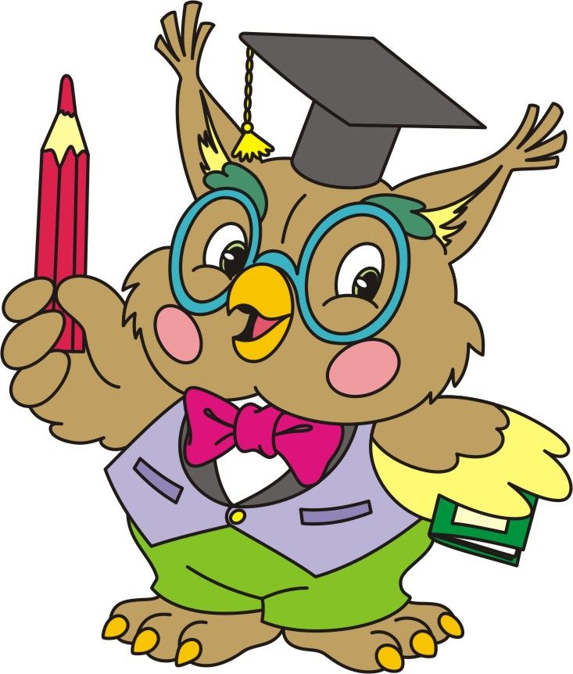

с.Мельничное, 2022 г.

*Не существует сколько-нибудь достоверных тестов на одарённость,  
кроме тех, которые проявляются в результате активного участия  
хотя бы в самой маленькой поисково-исследовательской работе*  
*А.Н.Колмогоров*

Сегодня, когда ключевым элементом модернизации российской школы является федеральный государственный образовательный стандарт, реализация которого закреплена новым Законом «Об образовании РФ», возникает необходимость сделать акцент на организации проектной и исследовательской деятельности школьников как эффективных методов, формирующих умение учащихся самостоятельно добывать новые знания, работать с информацией, делать выводы и умозаключении. Другими словами - то, что дети могут сделать сегодня вместе, завтра каждый из них сможет сделать самостоятельно. Это требует широкого внедрения в образовательный процесс альтернативных форм и способов ведения образовательной деятельности. Этим обусловлено введение в образовательный контекст методов и технологий на основе проектной и исследовательской деятельности обучающихся. Проектная, исследовательская деятельность учащихся прописана в ФГОС, следовательно, каждый ученик должен быть обучен этой деятельности. Программы всех школьных предметов ориентированы на данный вид деятельности. И это не случайно. Ведь именно в процессе правильной самостоятельной работы над созданием проекта лучше всего формируется культура умственного труда учеников.

Принципиальным отличием в обновленном ФГОС является конкретизация требований к личностным, метапредметным и предметным результатам освоения обучающимися программ начального общего образования, формирование функциональной грамотности обучающихся.

Основой организации образовательной деятельности в соответствии с обновленными ФГОС остается системно-деятельностный подход, ориентирующий педагогов на создание условий, инициирующих действия обучающихся.

Одним из методов (возможно наиболее эффективным) реализации данного подхода является проектная деятельность.

Проектная деятельность в обновленном ФГОС занимает значимое место. Она выступает как:

* одно из требований к метапредметным результатам;
* составная часть требований к предметным результатам;
* оцениваемая форма учебной деятельности;
* основная форма учебной деятельности, развивающая УУД;
* часть Программы формирования универсальных учебных действий обучающихся.

Современное информационное общество ставит перед образованием новые задачи: «не научить» на всю жизнь, а научить учиться всю жизнь. Вместо накопления знаний необходимо сегодня ориентировать учащихся на развитие способности приобретать знания и формирования умения использовать приобретённые знания на практике.

Что необходимо нашим школьникам для успеха?

* Способность творчески мыслить, последовательно рассуждать и представлять свои идеи.
* Уметь работать в команде и обладать навыками общения.
* Определять приоритеты, планировать конкретные результаты и нести персональную ответственность за них.
* Эффективно использовать знания реальной жизни.
* Компьютерная грамотность.

Таких результатов образования невозможно достичь, используя только традиционные педагогические методы и приёмы. И учителю на помощь приходит метод проектов, интегрирующий в себе проблемный подход, исследовательские и поисковые методы обучения. Исследовательский подход в обучении не является новым педагогическим явлением.

**Проект** - это работа, направленная на решение конкретной проблемы, на достижение оптимальным способом заранее запланированного результата.

**Учебный проект** - это совместная учебно-познавательная, творческая или игровая деятельность учащихся-партнёров, имеющая общую цель и согласованные способы, направленная на достижение общего результата по решению какой-либо проблемы, значимой для участников проекта.

**Типология проектов:**

**По доминирующей деятельности учащихся**:

* практико-ориентированные (проекты направлены на сбор информации о каком-либо предмете или явлении);
* исследовательские (направлены на решение практических задач, результат выполнения проекта - конкретный полезный предмет);
* информационные (результатом становится создание литературных произведений, видеофильмов);
* творческие (проекты предполагают подготовку какого-либо мероприятия: игры, состязания, викторины),
* ролево-игровые (создание спектакля, сценария, игры);

**По продолжительности:**

* мини-проекты (один урок), краткосрочные (несколько уроков),
* средней продолжительности(от недели до года),
* долгосрочные (годовые).

**По количеству участников:**

* индивидуальные (личностные - проект, выполняемый одним учащимся),
* парные (выполняется двумя учащимися),
* групповые - проект, выполняемый группой (группами) учащихся.

**По форме продукта** (проектный продукт)

**Проект - это пять «П»:**

* Проблема
* Проектирование
* Поиск информации
* Продукт
* Презентация  
  Портфолио

Метод проектов невозможен без постановки проблемы. Наличие проблемы требует исследования ситуации. Групповая и индивидуальная деятельность учащихся направлена на разрешение этой проблемы. Метод проектов предусматривает самостоятельную деятельность учащихся. Они решают проблему на основе активного применения полученных знаний. Тем самым, обучающиеся осознают, как можно использовать приобретенные знания в практической ситуации.

Метод проектов неразрывно связан с научно-исследовательской работой учащихся. Этот метод основан на приобретении и развитии учащимися познавательных навыков, умении в группах и самостоятельно применять свои знания, умении пользоваться разными источниками информации, систематизировании полученной информации, умении выдвигать гипотезу и доказывать или опровергать её, развитии логического мышления.

Обучение в сотрудничестве является частью проектной деятельности. Объединяясь в группы, учащиеся выбирают себе определенный вид деятельности, близкий каждому участнику группы:

* научно-исследовательский,
* практический,
* поисковый.

Работая над проектом, каждый ученик усваивает информацию на определенном уровне, учится слушать других членов группы и высказывать свое мнение, учится работать с научно-методической литературой. Каждый участник группы несет ответственность за другого члена, понимая, что невыполнение определенной задания может привлечь к разрыву цепочки проекта.

При выполнении проекта учащиеся могут и должны использовать компьютерно-информационные технологии. Применение современных технологий способствует активизации познавательного интереса учащегося, развитию их творческих способностей и стимуляции их умственной деятельности.

Участники проекта сами выстраивают процесс познания, учитель выступает в роли наставника-консультанта, развивая активность, инициативу и самостоятельность учащихся.

Результатом выполненного проекта должно стать решение поставленной задачи с осознанием её практической направленности.

**При использовании метода проекта ученик…**

* Определяет цель деятельности
* Открывает новые знания
* Экспериментирует
* Выбирает пути решения
* Активен
* Субъект обучения
* Несёт ответственность за свою деятельность

**Учитель…**

* Помогает определять …
* Рекомендует источники информации
* Раскрывает возможные формы работы
* Содействует прогнозированию результатов
* Создаёт условия для активности школьника
* Партнёр ученика
* Помогает оценить полученный результат, выявить недостатки

**К важным положительным факторам проектной деятельности относятся:**

* повышение мотивации учащихся при решении задач;
* развитие творческих способностей;
* развитие критического мышления;
* смещение акцента от инструментального подхода в решении задач к технологическому;
* формирование чувства ответственности;
* создание условий для отношений сотрудничества между учителем и учащимся.

Как сказал Николай Алексеевич Умов, «всякое знание остается мертвым, если в учащихся не развивается инициатива и самостоятельность: учащегося нужно приучать не только к мышлению, но и к хотению».

**Цель любого проекта** - формирование универсальных учебных действий.

Выполняя проектную работу, школьники станут более инициативными и ответственными, повысят эффективность учебной деятельности, приобретут дополнительную мотивацию. Поэтому обретение опыта проектной деятельности является одним из требований ФГОС.

Таким образом, проектная деятельность помогает в интересной нескучной форме формировать УУД, что позволяет полноценно реализовать цели и задачи ФГОС нового поколения.

**Притча Джорджа Риверса «Школа для животных»**

Однажды, животные решили, что должны совершить что-нибудь героическое, чтобы достойно решать проблемы "нового мира". И они организовали школу. Они составили программу занятий, которая состояла из бега, лазанья, плавания и полета. Чтобы было легче контролировать выполнение программы, она была одинаковой для всех животных.

Утка отлично преуспевала в плавании, даже лучше своего наставника, но у нее были посредственные оценки за полет и еще хуже - за бег. Поскольку она так медленно бегала, ей приходилось оставаться после уроков и отказываться от плавания, чтобы учиться бегу. От этого ее бедные лапки совсем ослабли, так что она и плавать стала неважно.

Кролик сначала был лучшим в классе по бегу, но у него случился нервный срыв из-за того, что нужно было так много наверстывать в плавании. Белка была отличницей по лазанью, но вскоре у нее начались неприятности на занятиях по полету, где учитель заставлял ее взлетать с земли, а не спускаться с верхушки дерева. Орел вообще оказался трудным учеником, и его постоянно строго наказывали. На занятиях по лазанью он первым добирался до вершины дерева, но упорно делал это по-своему. В конце года аномальный лось, который умел отлично плавать, а также бегал, лазал и немного летал, получил самые высокие средние оценки и выступал на выпускном вечере от имени своего класса. Луговые собачки не стали ходить в школу, потому что администрация не включила в программу рытье нор. Они научили своих детей охотиться. Позднее, объединившись с лесными сурками и сусликами, создали преуспевающую частную школу.

**Есть ли у этой притчи мораль?**

Беда и одновременно вина устроителей этой школы в том, что они не удосужились учесть индивидуальные особенности своих подопечных, забыв о том, что рожденный ползать летать не может. Оптимальный выход - это создание системы вариативного образования. А в человеческом варианте еще интеллектуальное развитие и нравственный рост личности.

Есть большая вероятность, что при наличии новых образовательных стандартов, мы сможем обеспечить орлиный полет одаренного математика и стремительный заплыв в океане гуманитарных знаний утенку, который со временем может преобразиться в прекрасного белого лебедя филологии.

В наших руках то, как мы сможем развить все задатки, данные нашим ученикам, и или они останутся нераскрытыми, или они достигнут соответственных высот.